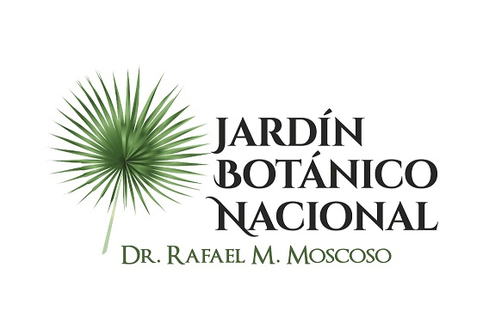

No se realizaron Informe de seguimientos de los programas y proyectos durante el mes de OCTUBRE 2020

